ERFOLGREICHE KMK-FREMDSPRACHENZERTIFIKATSPRÜFUNGEN AN DEN BBS CUXHAVEN
Auch in diesem Jahr konnten Auszubildende aus verschiedenen beruflichen Bereichen die KMK-Fremdsprachenzertifikatsprüfungen in Englisch erfolgreich absolvieren.
Das KMK-Fremdsprachenzertifikat, welches von Lehrkräften der BBS Cuxhaven abgenommen wird, weist die Kommunikationsfähigkeit in der Fremdsprache aus und orientiert sich dabei an europaweit bekannten Kompetenzen und Niveaustufen, so dass internationale Transparenz sichergestellt wird. Arbeitgeber können die Fremdsprachenkompetenzen ihrer Bewerber mithilfe des Zertifikats besser einschätzen und vergleichen. Das bundesweit anerkannte Fremdsprachenzertifikat, welches viele Unternehmen bereits unterstützen, wird von den BBS Cuxhaven verliehen.
Am 10. März 2016 erfolgten für die vier Hotelfachleute, eine Köchin und sechs Bank- und Sparkassenkaufleute die schriftlichen Fremdsprachenzertifikatsprüfungen, die in unterschiedlichen Niveaustufen abgelegt wurden. Die schriftliche Prüfung umfasst Aufgaben bezüglich Rezeption, Produktion und Mediation.
Der zweite Teil der Prüfungen erfolgte dann im Mai, wobei die Auszubildenden ihre Fähigkeit, interaktiv miteinander zu kommunizieren unter Beweis stellen mussten. Hier geht es um berufliche und allgemeine Gesprächsführungen.

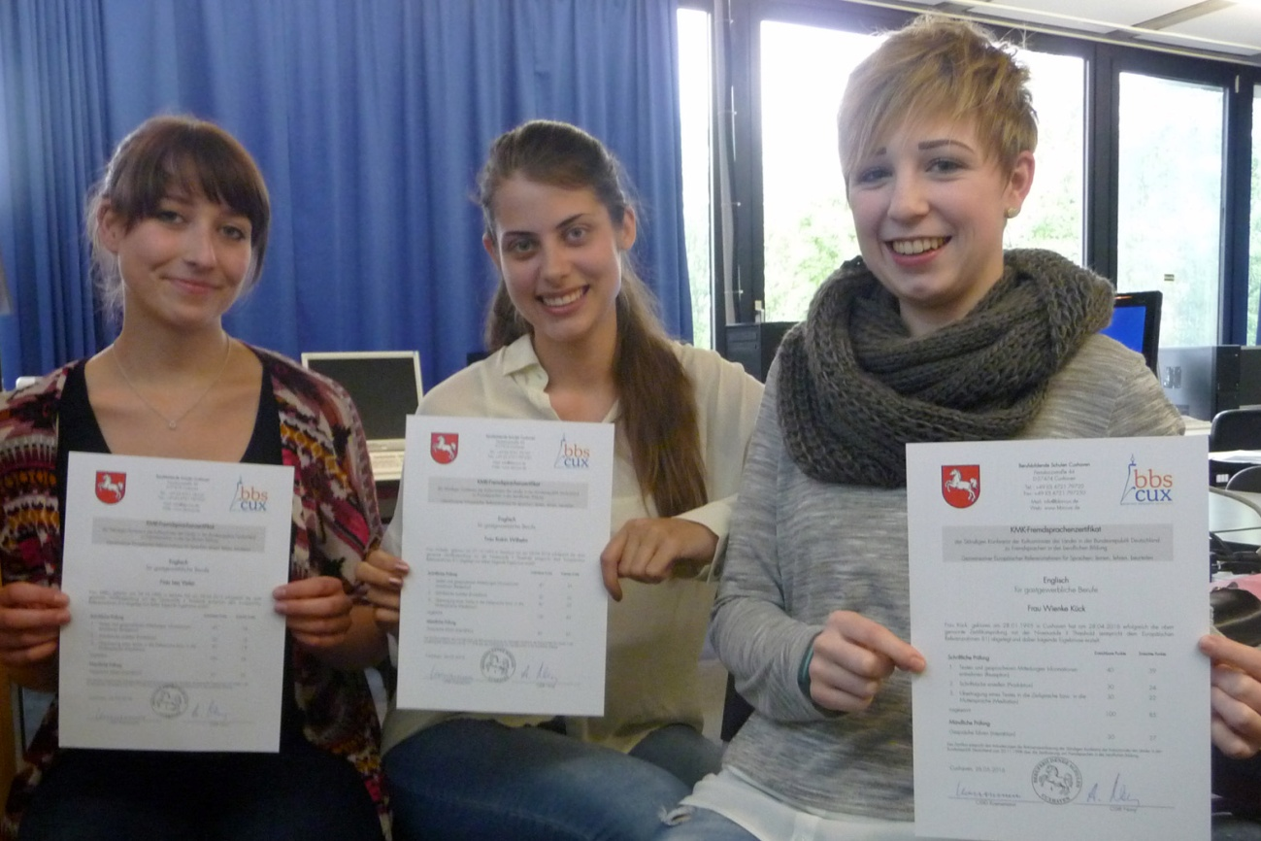

Lea Vieler, Katrin Wilhelm und Wienke Kück (Hotelfachfrauen)
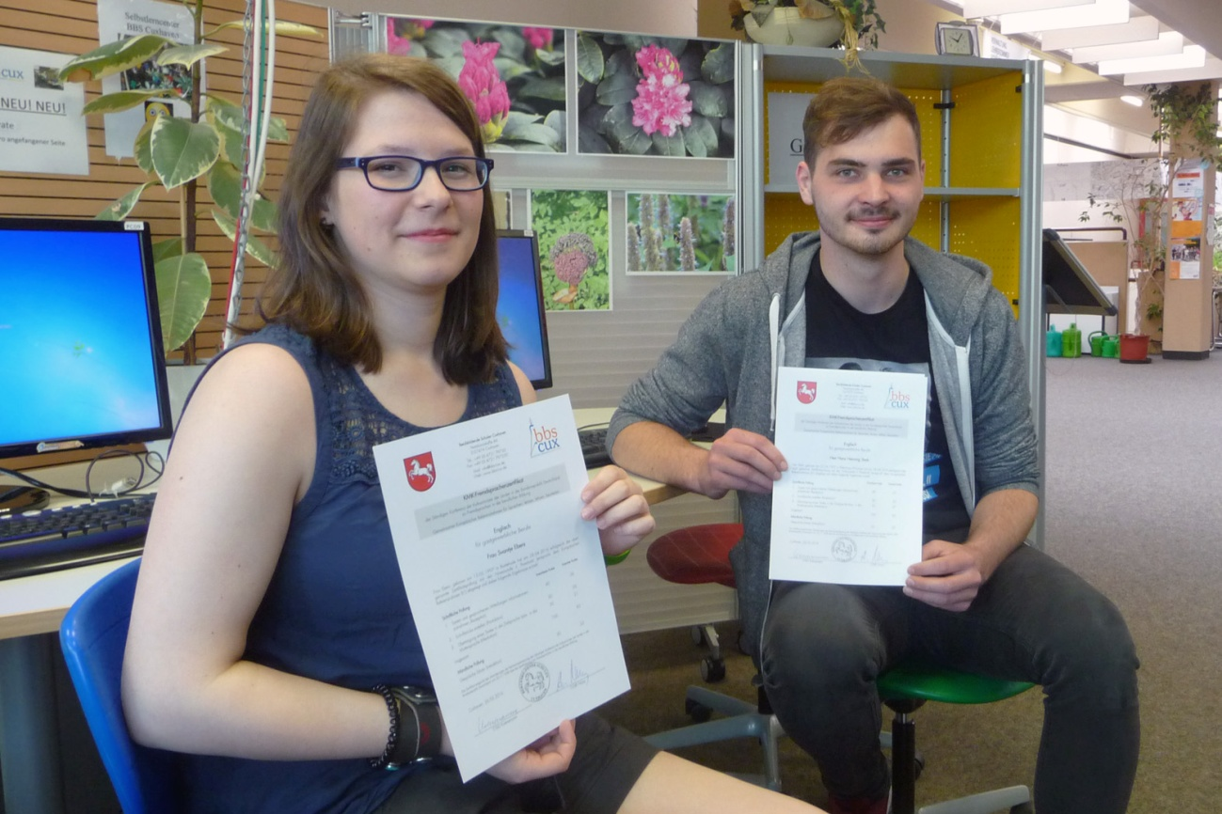

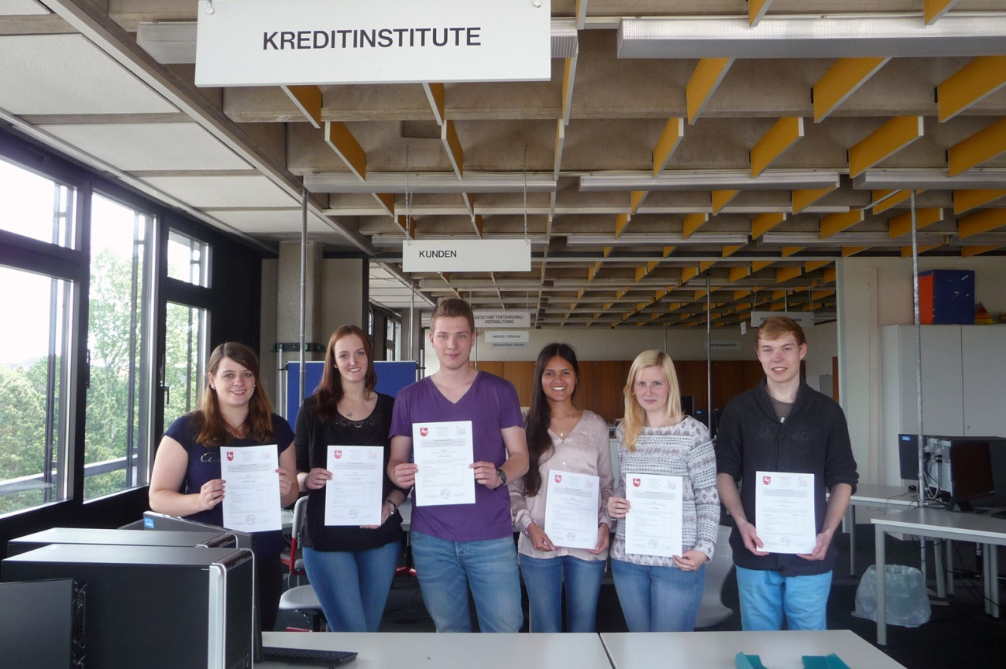
Swantje Ebers (Köchin), Henning Stark (Hotelfachmann)

Annika Griebel, Selina Gehlhaar, Philipp Buerfeind, Manasvi Jasmin Timm, Lea Poppe, Marius Holst (Bank- und Sparkassenkaufleute)

